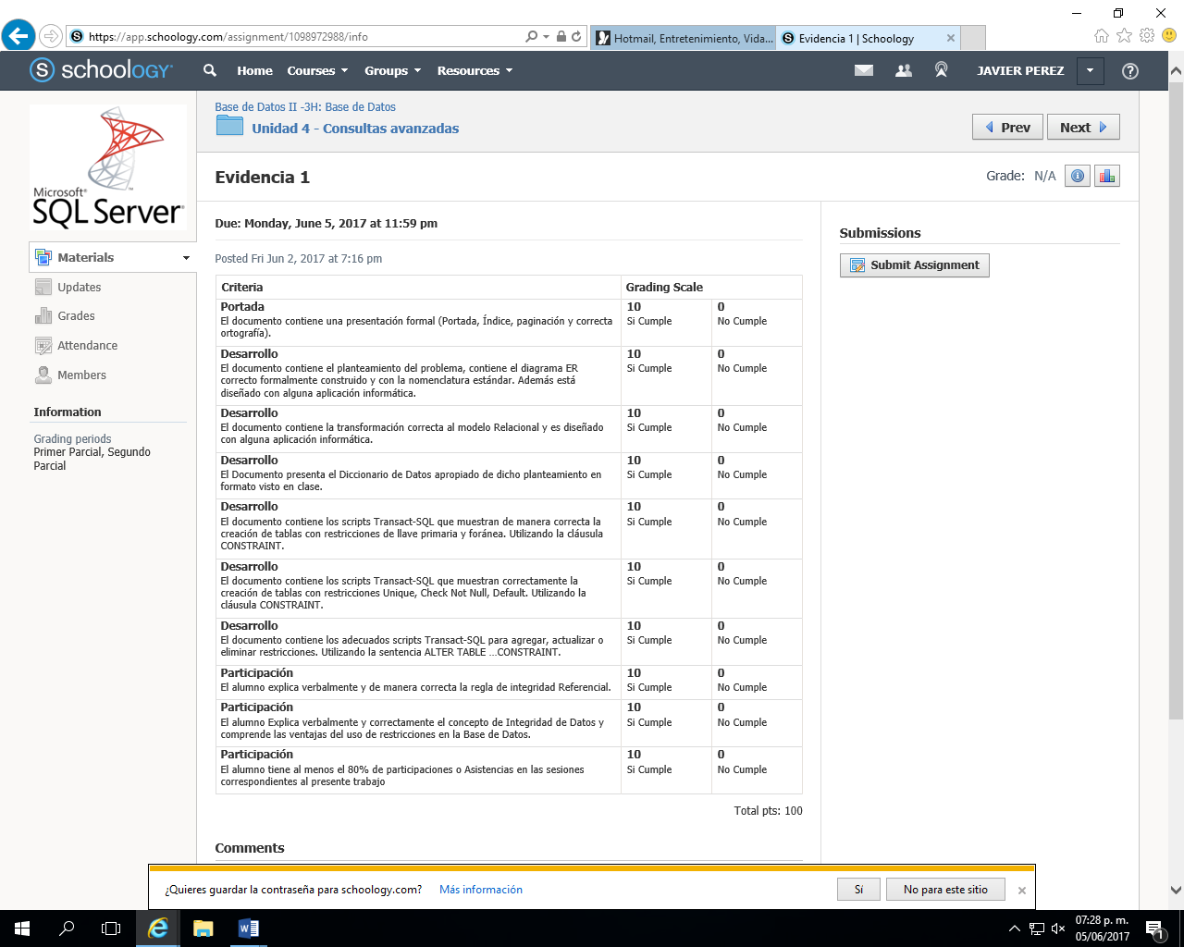

EVIDENCIA #1

ELABORADO POR JAVIER PEREZ ZAPATA 05/06/2017

A continuación se presenta la evidencia.

# Resultado de imagen de utp logo puebla

UNIVERSIDAD TECNOLOGICA DE PUEBLA

EVIDENCIA #1

MATERIA: BASE DE DATOS 2

GRADO: 3 GRUPO: H

PROFESOR: ESPINOSA GARITA JOSE FRANCISCO.

ELABORO: PEREZ ZAPATA JAVIER

Contenido

1

PLANTEAMIENTO DEL PROBLEMA 4

DIAGRAMA E-R 5

MODELO RELACIONAL 6

DICCIONARIO DE DATOS 7

CONSULTAS 14

Restricciones de llave foránea 17

Restricciones Check 20

Restricciones Default 21

Datos a la BD 22

Integridad Referencial 26

Integridad de Datos 27

CONCLUSION 28

REFERENCIAS 29

# PLANTEAMIENTO DEL PROBLEMA

Una empresa que se dedica a la venta de equipo deportivo extremo de gotcha, necesita una página web que pueda dar a conocer su equipo de gotcha, donde el cliente pueda ver todo el catálogo de sus productos y al mismo tiempo los costos de cada equipo, la empresa quiere clasificar todos sus productos según el tipo de arma, tipo de munición, tipo de protección, accesorios, color de equipo de protección, color de las armas, valoración y equipo deportivo de edición limitada.

La empresa específica que la página web tiene que ser fácil de usar para el cliente pueda seleccionar todos los productos a comprar y agregar al carrito de compra, de esta forma el cliente pueda ver el total a pagar y seleccionar la mejor forma de pago ya sea en efectivo o a crédito.

La empresa necesita que la página web sea diferente a otros, y de esta forma que la página web llame mucho la atención visual, el cliente pueda seleccionar el arma o equipo y dé a conocer las características propias de dicho artículo así como los posibles accesorios que vienen por separado, las cuales generan un costo extra, igualmente se pueden hacer modificaciones a las armas o equipo que también tienen un costo adicional.

La empresa quiere dar a conocer que armas son las más populares y cuales son especiales, considerando -qué daño causa la potencia del arma- valorándola con una puntuación (el cliente realiza la valoración).

La empresa desea su página web le permita establecer la fecha de entrega de los productos adquiridos.

La empresa como lo ha establecido en las descripciones de los requerimientos del programa solicitado, desea que su página web tenga su eslogan e información de la empresa (misión, visión, valores, principios, historia, etc.).

# DIAGRAMA E-R

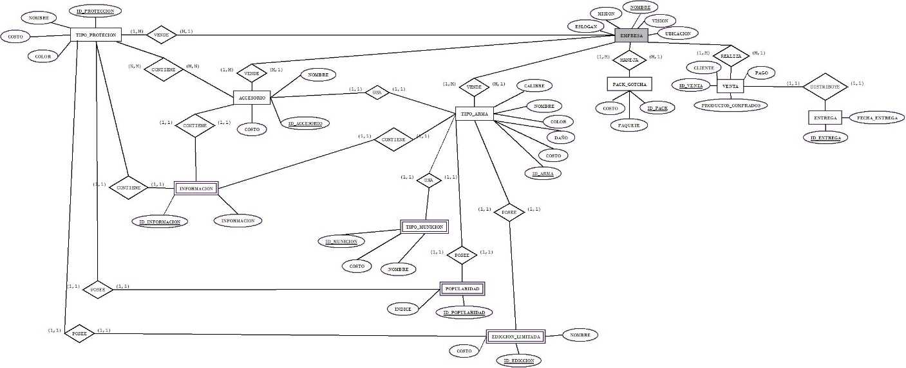

# MODELO RELACIONAL

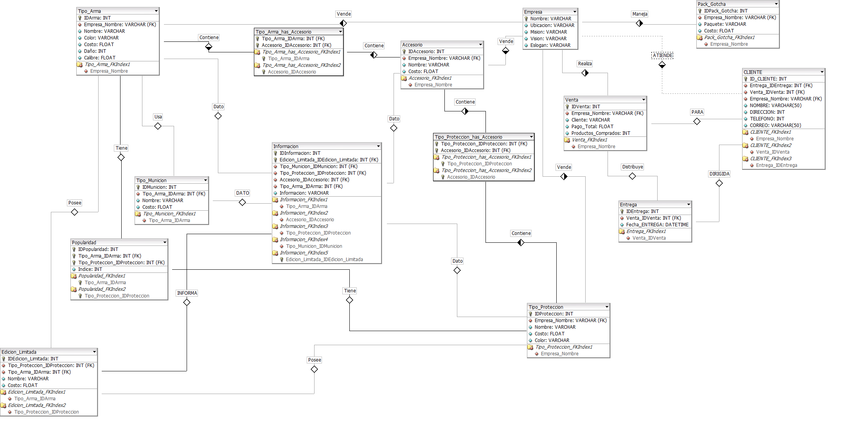

# DICCIONARIO DE DATOS

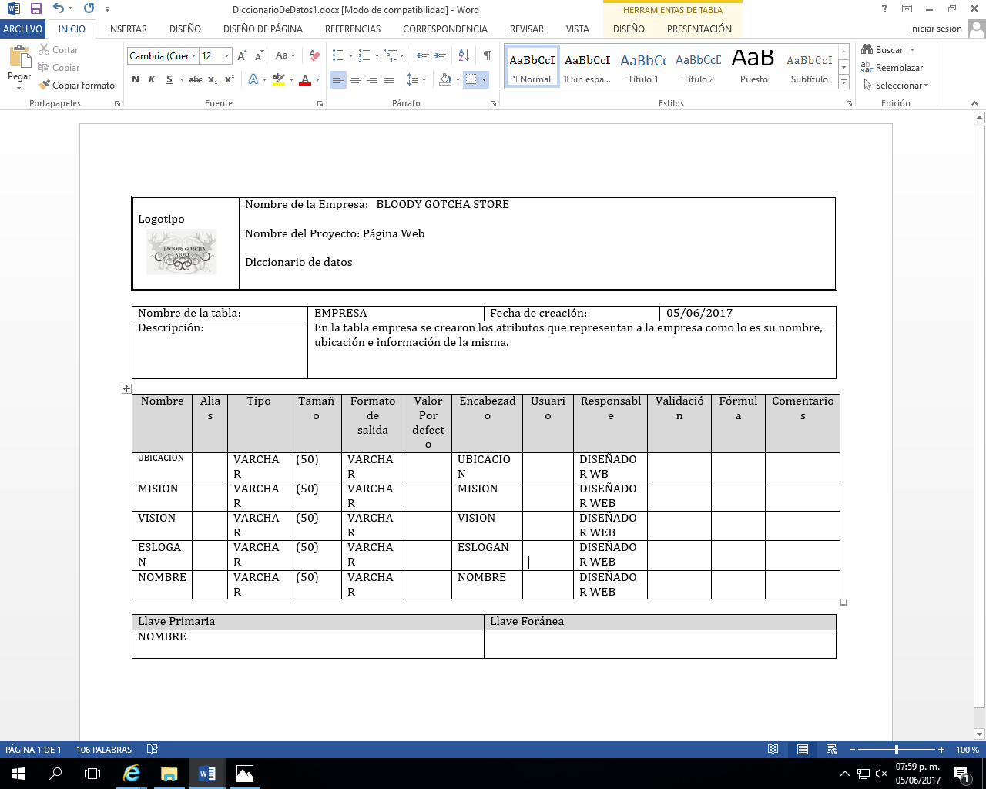

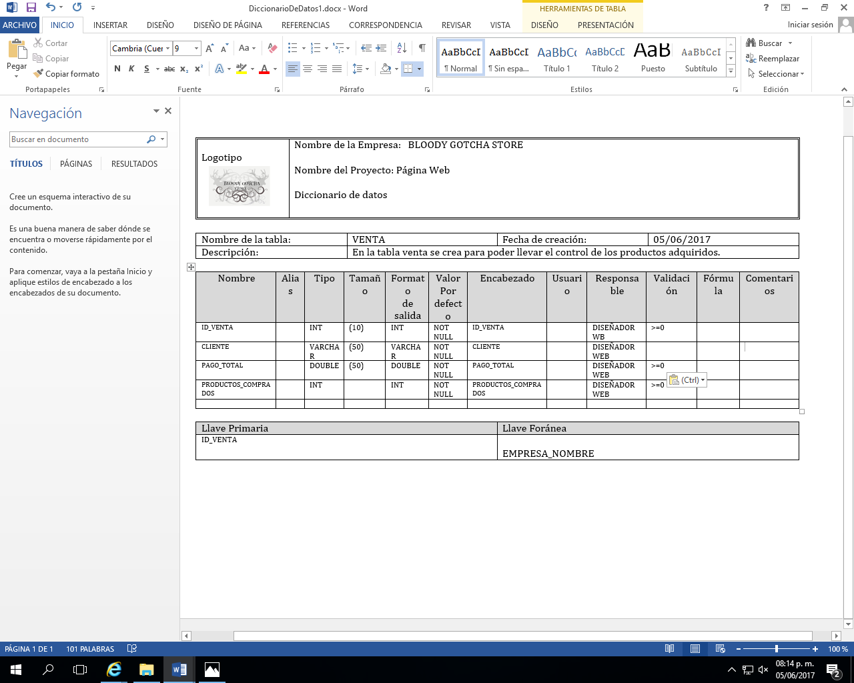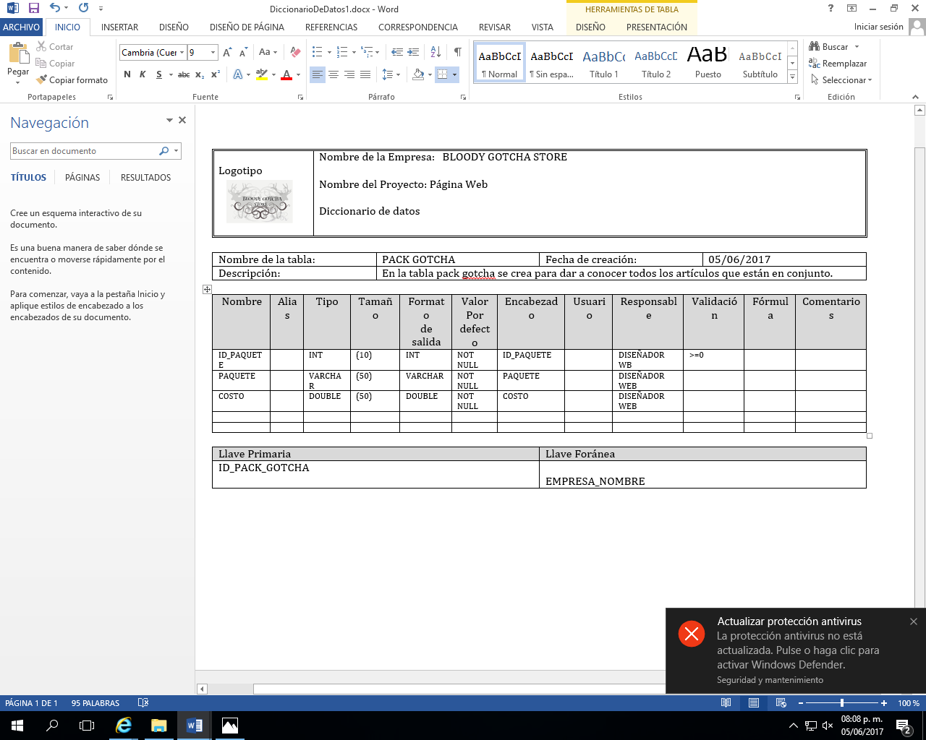

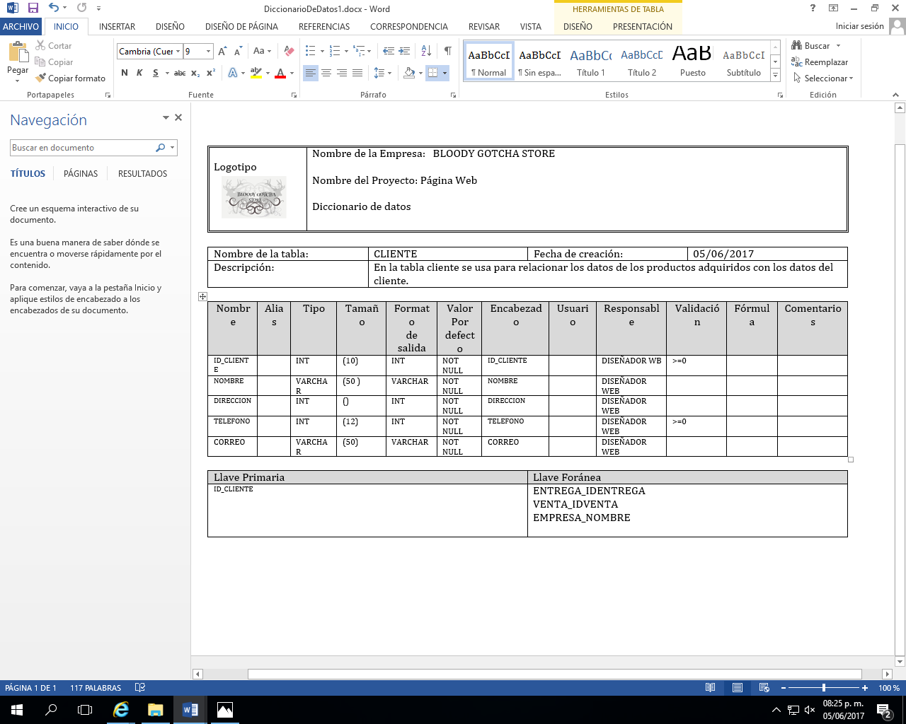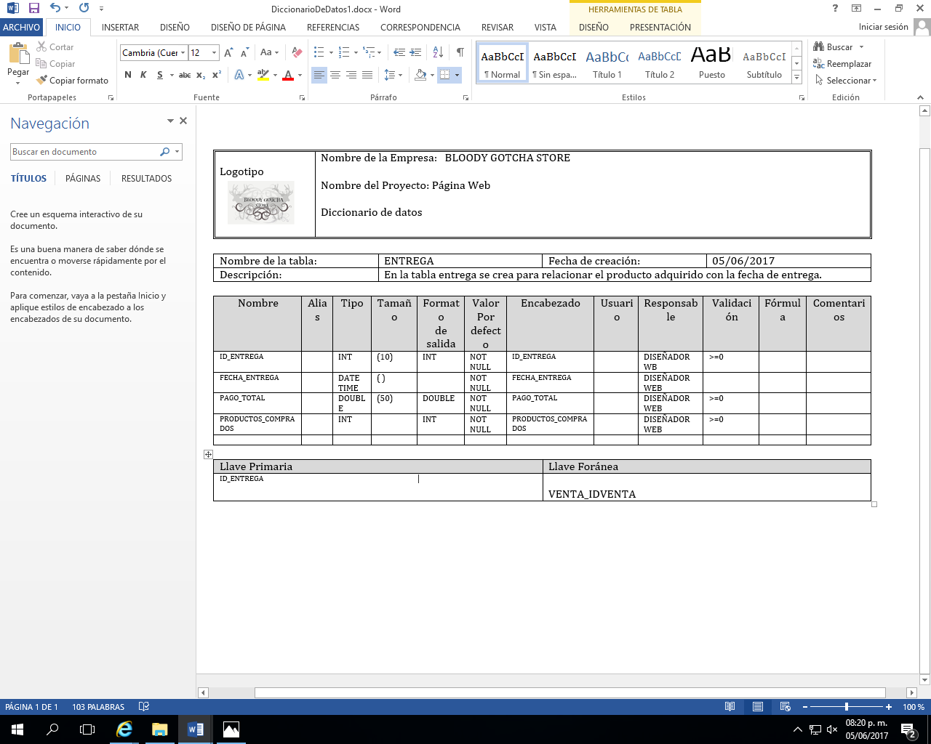

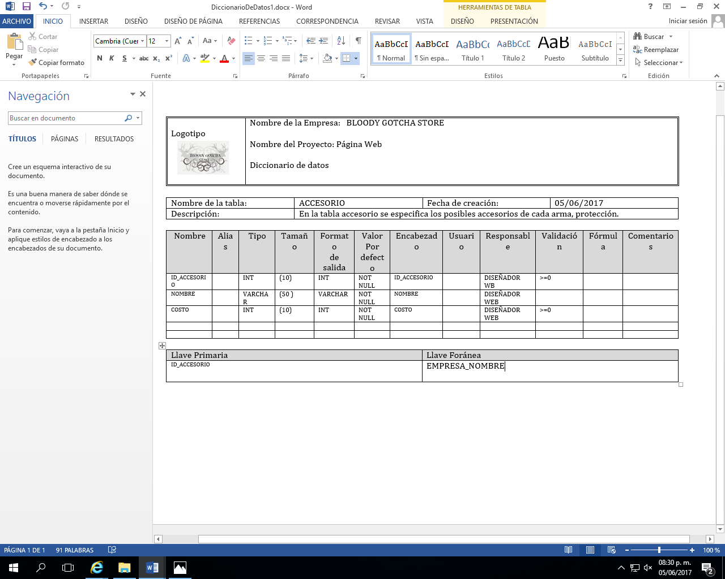

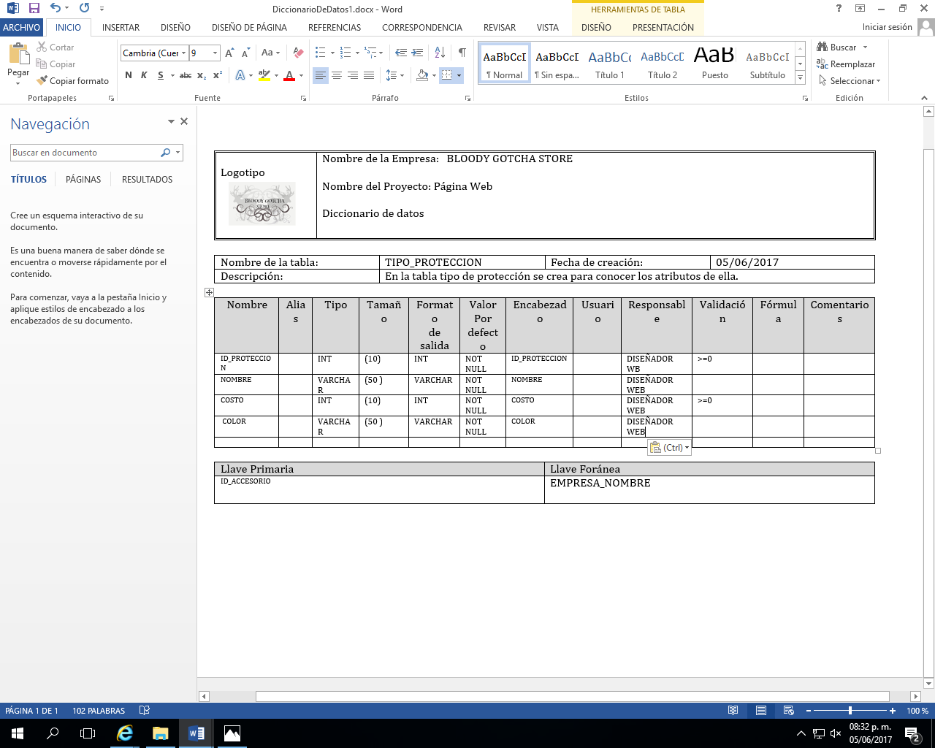

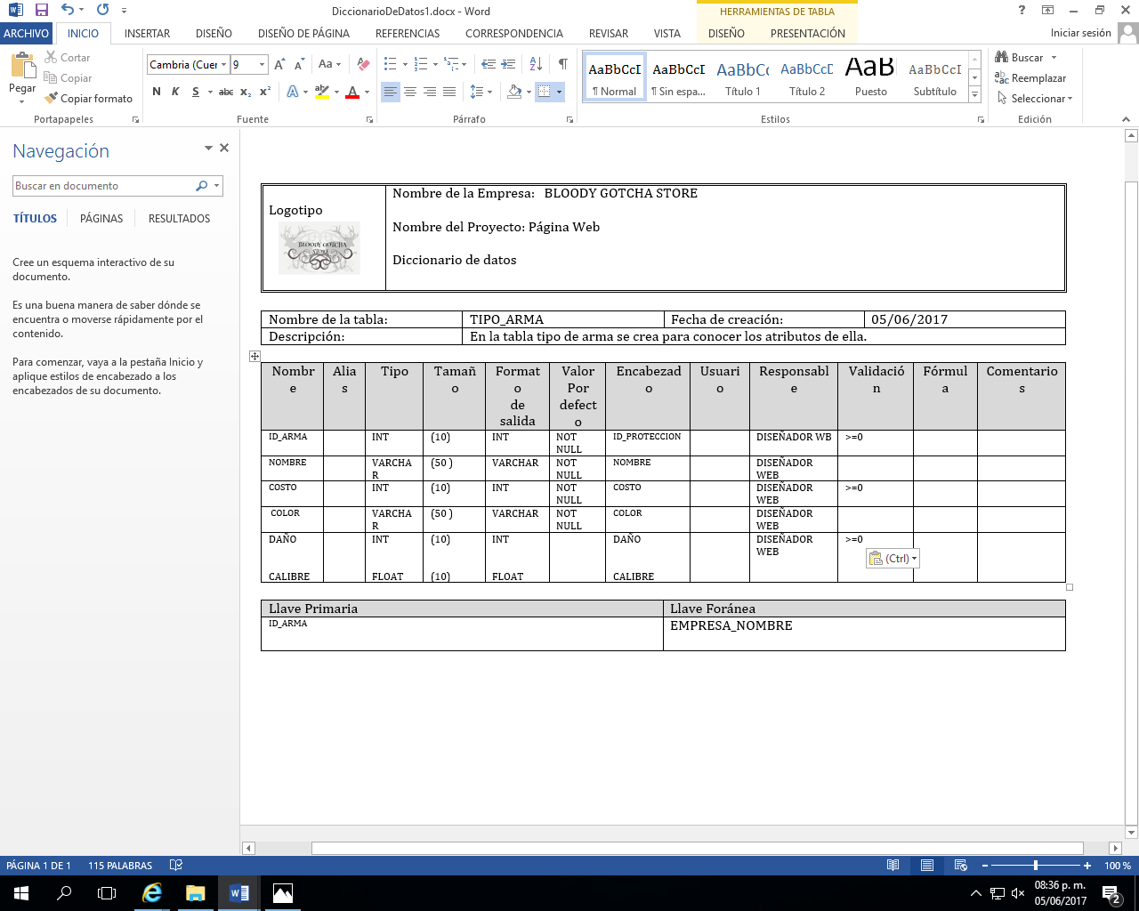

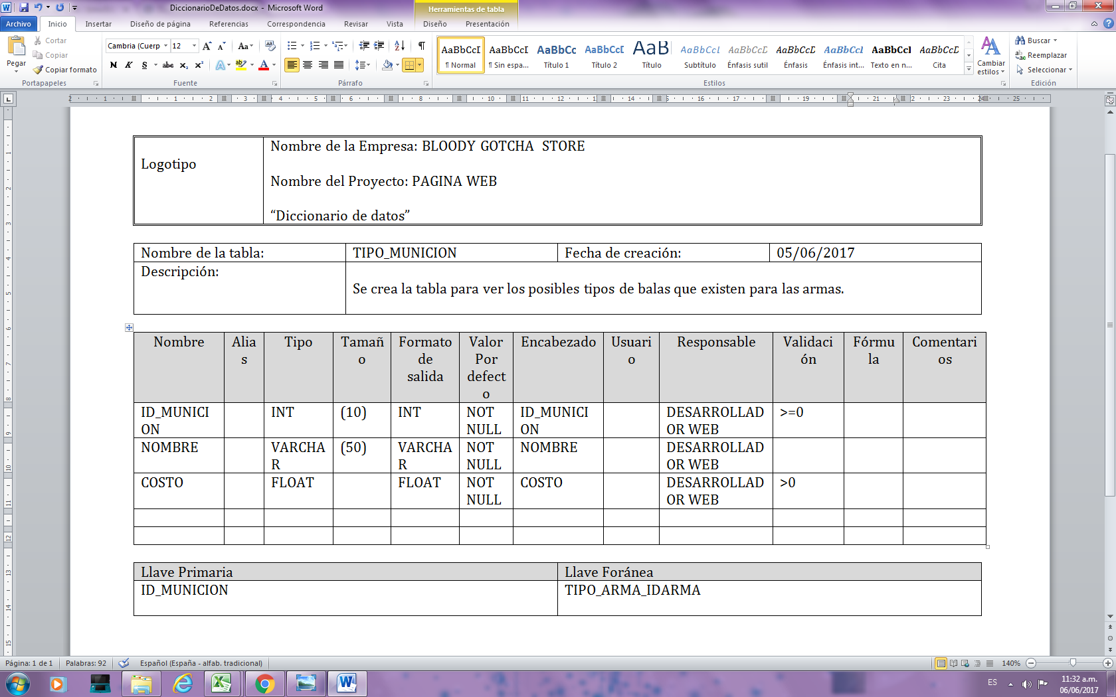

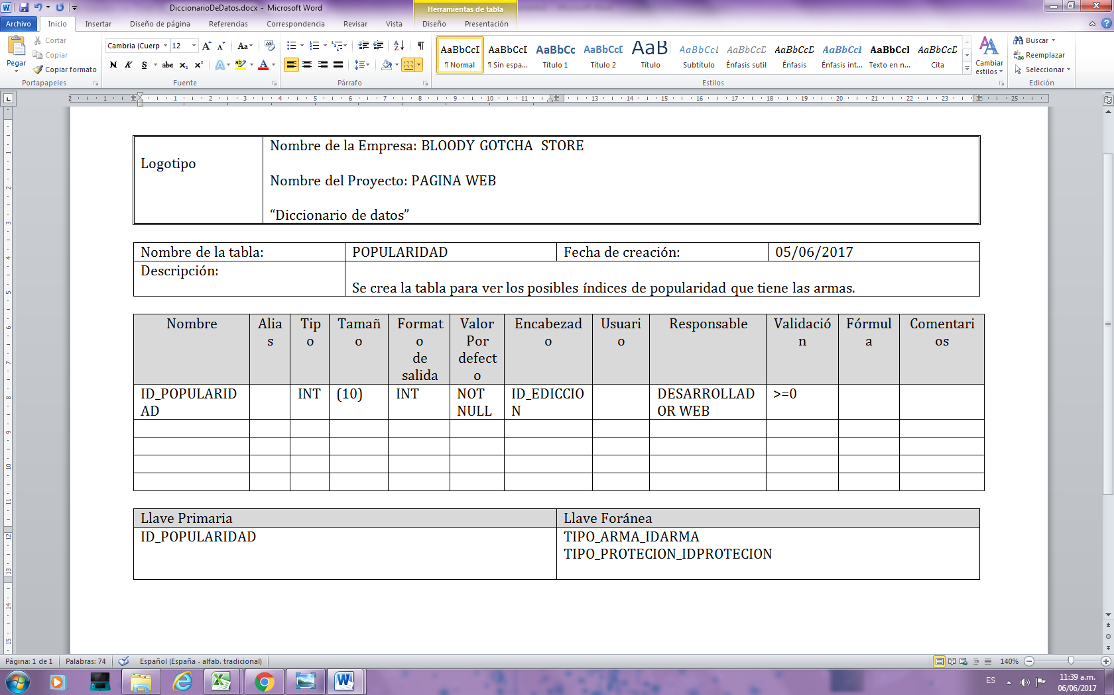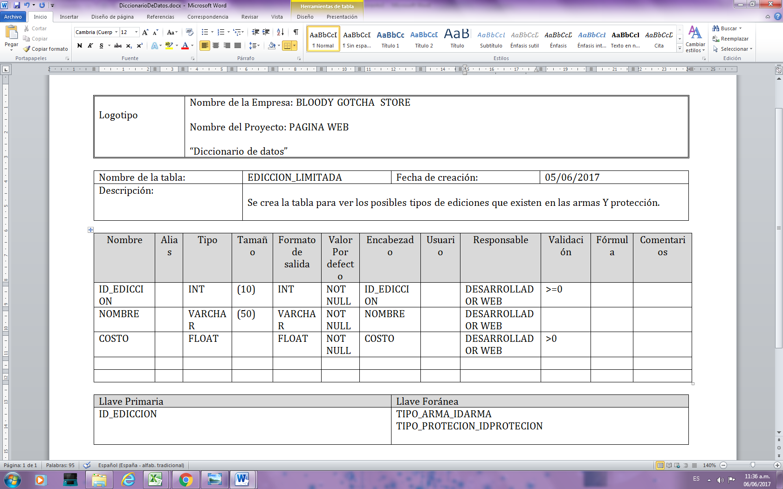

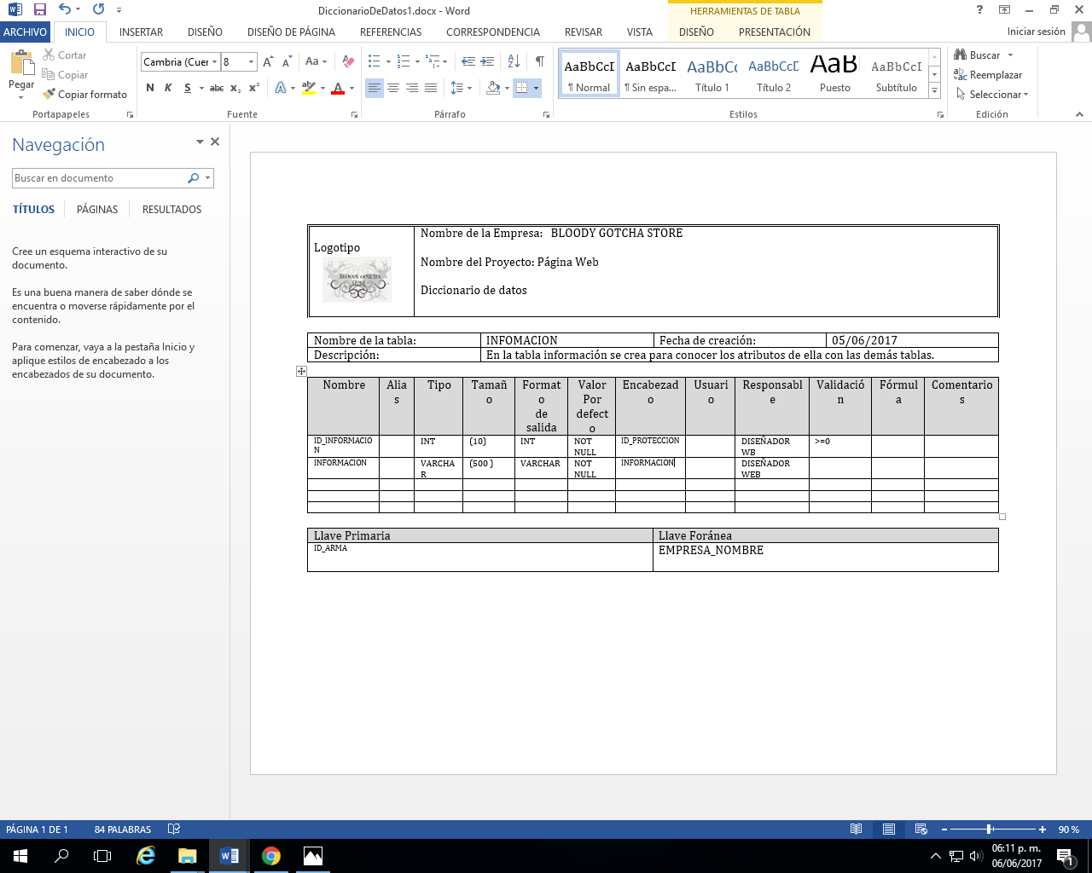

# CONSULTAS

/***************************************************************************************************************

CREACION DE LA BASE DE DATOS BLOODY GOTCHA STORE

***************************************************************************************************************/

create database GOTCHA_STORE

go

-- Se solicita el acceso a la BD

use GOTCHA_STORE;

go

/***************************************************************************************************************

Se crean las tablas de la BD GOTCHA_STORE

***************************************************************************************************************/

create table EMPRESA

(

ID_EMPRESA VARCHAR (50) PRIMARY KEY NOT NULL ,

UBICACION VARCHAR (50) NOT NULL,

MISION VARCHAR (50) NOT NULL,

VISION VARCHAR (50) NOT NULL,

ESLOGAN VARCHAR (50) NOT NULL,

);

go

/***************************************************************************************************************/

create table PACK_GOTCHA

(

ID_PACK_GOTCHA INT PRIMARY KEY NOT NULL,

PAQUETE VARCHAR (50) NOT NULL,

COSTO FLOAT NOT NULL,

EMPRESA_NOMBRE VARCHAR(50) NOT NULL

);

go

/***************************************************************************************************************/

create table VENTA

(

ID_VENTA INT PRIMARY KEY NOT NULL,

CLIENTE VARCHAR (50) NOT NULL,

PAGO_TOTAL FLOAT NOT NULL,

PRODUCTOS_COMPRADOS INT NOT NULL,

EMPRESA_NOMBRE VARCHAR(50) NOT NULL

);

go

/***************************************************************************************************************/

create table CLIENTE

(

ID_CLIENTE INT PRIMARY KEY NOT NULL,

NOMBRE VARCHAR (50) NOT NULL,

DIRECCION VARCHAR(50) NOT NULL,

TELEFONO INT NOT NULL,

CORREO VARCHAR (50) NOT NULL,

ENTREGA_IDENTREGA INT NOT NULL,

VENTA_IDVENTA INT NOT NULL,

EMPRESA_NOMBRE VARCHAR(50) NOT NULL

);

go

/***************************************************************************************************************/

create table ENTREGA

(

ID_ENTREGA INT PRIMARY KEY NOT NULL,

FECHA_ENTREGA VARCHAR (50) NOT NULL,

VENTA_IDVENTA INT NOT NULL,

);

go

/***************************************************************************************************************/

create table ACCESORIO

(

ID_ACCEORIO INT PRIMARY KEY NOT NULL,

NOMBRE VARCHAR (50) NOT NULL,

COSTO FLOAT NOT NULL,

EMPRESA_NOMBRE VARCHAR(50) NOT NULL

);

go

/***************************************************************************************************************/

create table TIPO_PROTECCION

(

ID_PROTECCION INT PRIMARY KEY NOT NULL,

NOMBRE VARCHAR (50) NOT NULL,

COSTO FLOAT NOT NULL,

COLOR VARCHAR (50) NOT NULL,

EMPRESA_NOMBRE VARCHAR(50) NOT NULL

);

go

/***************************************************************************************************************/

create table INFORMACION

(

ID_INFORMACION INT PRIMARY KEY NOT NULL,

INFORMACION VARCHAR (500) NOT NULL,

TIPO_MUNICION_IDMUNICION INT NOT NULL,

TIPO_PROTECION_IDPROTECION INT NOT NULL,

ACCESORIO_IDACCESORIO INT NOT NULL,

TIPO_ARMA_IDARMA INT NOT NULL,

);

go

/***************************************************************************************************************/

create table TIPO_ARMA

(

ID_TIPO_ARMA INT PRIMARY KEY NOT NULL,

NOMBRE VARCHAR (50) NOT NULL,

COLOR VARCHAR (50) NOT NULL,

COSTO FLOAT NOT NULL,

DAÑO INT NOT NULL,

CALIBRE FLOAT NOT NULL,

EMPRESA_NOMBRE VARCHAR(50) NOT NULL

);

go

/***************************************************************************************************************/

create table TIPO_MUNICION

(

ID_TIPO_MUNICION INT PRIMARY KEY NOT NULL,

NOMBRE VARCHAR (50) NOT NULL,

COSTO FLOAT NOT NULL,

TIPO_ARMA_IDARMA INT NOT NULL,

);

go

/***************************************************************************************************************/

create table POPULARIDAD

(

ID_POPULARIDAD INT PRIMARY KEY NOT NULL,

INDICE INT NOT NULL,

TIPO_ARMA_IDARMA INT NOT NULL,

TIPO_PROTECION_IDPROTECION INT NOT NULL,

);

go

/***************************************************************************************************************/

create table EDICCION_LIMITADA

(

ID_EDICCION_LIMITADA INT PRIMARY KEY NOT NULL,

NOMBRE VARCHAR (100)NOT NULL,

COSTO FLOAT NOT NULL,

TIPO_ARMA_IDARMA INT NOT NULL,

TIPO_PROTECION_IDPROTECION INT NOT NULL,

);

go

# Restricciones de llave foránea

/***************************************************************************************************************/

/***************************************************************************************************************/

/***************************************************************************************************************

Se crean las restricciones de llave foránea

***************************************************************************************************************/

--LA TABLA EMPRESA NO APLICA

/***************************************************************************************************************/

Alter Table PACK_GOTCHA add constraint FK_PACK_GOTCHA_EMPRESA Foreign Key(EMPRESA_NOMBRE)

References EMPRESA(ID_EMPRESA)

on Update Cascade

on Delete Cascade;

Alter Table VENTA add constraint FK_VENTA Foreign Key(EMPRESA_NOMBRE)

References EMPRESA(ID_EMPRESA)

on Update Cascade

on Delete Cascade;

Alter Table ENTREGA add constraint FK_ENTREGA Foreign Key(VENTA_IDVENTA)

References VENTA(ID_VENTA)

on Update Cascade

on Delete Cascade;

Alter Table ACCESORIO add constraint FK_ACCESORIO Foreign Key(EMPRESA_NOMBRE)

References EMPRESA(ID_EMPRESA)

on Update Cascade

on Delete Cascade;

Alter Table CLIENTE add constraint FK_CLIENTE Foreign Key(EMPRESA_NOMBRE)

References EMPRESA(ID_EMPRESA)

on Update Cascade

on Delete Cascade;

Alter Table TIPO_ARMA add constraint FK_TIPO_ARMA Foreign Key(EMPRESA_NOMBRE)

References EMPRESA(ID_EMPRESA)

on Update Cascade

on Delete Cascade;

Alter Table TIPO_PROTECCION add constraint FK_TIPO_PROTECCION Foreign Key(EMPRESA_NOMBRE)

References EMPRESA(ID_EMPRESA)

on Update Cascade

on Delete Cascade;

Alter Table TIPO_MUNICION add constraint FK_TIPO_MUNICION Foreign Key(TIPO_ARMA_IDARMA)

References TIPO_ARMA(ID_TIPO_ARMA)

on Update Cascade

on Delete Cascade;

Alter Table POPULARIDAD add constraint FK_POPULARIDAD Foreign Key(TIPO_ARMA_IDARMA)

References TIPO_ARMA(ID_TIPO_ARMA)

on Update Cascade

on Delete Cascade;

Alter Table POPULARIDAD add constraint FK_POPULARIDAD_PROTECION Foreign Key(TIPO_PROTECION_IDPROTECION)

References TIPO_PROTECCION(ID_PROTECCION)

on Update NO ACTION

on Delete NO ACTION;

Alter Table CLIENTE add constraint FK_CLIENTE_VENTA Foreign Key(VENTA_IDVENTA)

References VENTA(ID_VENTA)

on Update NO ACTION

on Delete NO ACTION;

Alter Table CLIENTE add constraint FK_CLIENTE_ENTREGA Foreign Key(ENTREGA_IDENTREGA)

References ENTREGA(ID_ENTREGA)

on Update NO ACTION

on Delete NO ACTION;

Alter Table EDICCION_LIMITADA add constraint FK_EDICCION_LIMITADA Foreign Key(TIPO_PROTECION_IDPROTECION)

References TIPO_PROTECCION(ID_PROTECCION)

on Update Cascade

on Delete Cascade;

Alter Table EDICCION_LIMITADA add constraint FK_EDICCION_LIMITADA_ARMA Foreign Key(TIPO_ARMA_IDARMA)

References TIPO_ARMA(ID_TIPO_ARMA)

on Update NO ACTION

on Delete NO ACTION;

Alter Table INFORMACION add constraint FK_INFORMACION Foreign Key(TIPO_ARMA_IDARMA)

References TIPO_ARMA(ID_TIPO_ARMA)

on Update Cascade

on Delete Cascade;

Alter Table INFORMACION add constraint FK_INFORMACION_PROTECION Foreign Key(TIPO_PROTECION_IDPROTECION)

References TIPO_PROTECCION(ID_PROTECCION)

on Update NO ACTION

on Delete NO ACTION;

Alter Table INFORMACION add constraint FK_INFORMACION_MUNICION Foreign Key(TIPO_MUNICION_IDMUNICION)

References TIPO_MUNICION(ID_TIPO_MUNICION)

on Update NO ACTION

on Delete NO ACTION;

Alter Table INFORMACION add constraint FK_INFORMACION_ACCESORIO Foreign Key(ACCESORIO_IDACCESORIO)

References ACCESORIO(ID_ACCEORIO)

on Update NO ACTION

on Delete NO ACTION;

# Restricciones Check

-- Se crean las restricciones Check

Alter table EMPRESA add constraint CK_EMPRESA_Id_empresa check (ID_EMPRESA > 0 and ID_EMPRESA < 2);

Alter table ACCESORIO add constraint CK_ACCESORIO_ID_ACCESORIO check (ID_ACCEORIO >0 );

Alter table CLIENTE add constraint CK_CLIENTE_ID_CLIENTE check (ID_CLIENTE >0 );

Alter table EDICCION_LIMITADA add constraint CK_EDICCION_LIMITADA_ID_EDICCION check (ID_EDICCION_LIMITADA >0);

Alter table ENTREGA add constraint CK_ENTRGA_ID_ENTREGA check (ID_ENTREGA >0);

Alter table INFORMACION add constraint CK_INFORMACION_ID_INFORMACION check (ID_INFORMACION >0);

Alter table PACK_GOTCHA add constraint CK_PACK_GOTCHA_ID_PACK_GOTCHA check (ID_PACK_GOTCHA >0);

Alter table POPULARIDAD add constraint CK_POPULARIDAD_ID_POPULARIDAD check (ID_POPULARIDAD >0 and ID_POPULARIDAD <6);

Alter table TIPO_ARMA add constraint CK_TIPO_ARMA_ID_TIPO_ARMA check (ID_TIPO_ARMA >0);

Alter table TIPO_MUNICION add constraint CK_TIPO_MUNICION_ID_MUNICION check (ID_TIPO_MUNICION >0);

Alter table TIPO_PROTECCION add constraint CK_TIPO_PROTECCION_ID_PROTECCION check (ID_PROTECCION >0);

Alter table VENTA add constraint CK_VNTA_ID_VENTA check (ID_VENTA >0);

# Restricciones Default

-- Se crean las restricciones Default

alter table ACCESORIO add constraint costo_valor Default 0 for costo;

alter table CLIENTE add constraint telefono_num Default 0 for TELEFONO;

alter table EDICCION_LIMITADA add constraint costo_EDICC Default 0 for COSTO;

alter table PACK_GOTCHA add constraint costo_pack Default 0 for COSTO;

alter table POPULARIDAD add constraint INDICE_POPULAR Default 0 for INDICE;

alter table TIPO_ARMA add constraint COSTO_ARMA Default 0 for COSTO;

alter table TIPO_ARMA add constraint DAÑO_ARMA Default 0 for DAÑO;

alter table TIPO_ARMA add constraint CALIBRE_ARMA Default 0 for CALIBRE;

alter table TIPO_MUNICION add constraint COSTO_MUNICION Default 0 for COSTO;

alter table TIPO_PROTECCION add constraint COSTO_PROTECCION Default 0 for COSTO;

alter table VENTA add constraint PAGO_TOTAL_VENTA Default 0 for PAGO_TOTAL;

alter table VENTA add constraint PRODUCTOS_COMPRADOS_VENTA Default 0 for PRODUCTOS_COMPRADOS;

# Datos a la BD

/***************************************************************************************************************

Se agregan los datos a la BD

**************************************************************************************************************/

-- Datos de EMPRESA

insert into EMPRESA values('01','PRIVADA AMAPOLA 7, COLONIA VALLE DE LAS FLORES','SER LA MEJPR EMPRESA DE VENTA DE ARMAS','SER LIDER EN EL MERCADO','NOSOTROS TENEMOS LAS ARMAS TU TIENES EL TALENTO');

-- Datos de PACK_GOTCHA

insert into PACK_GOTCHA values('01','EDICCION GOLDEN RIFLE',1000.00,'01');

insert into PACK_GOTCHA values('02','EDICCION GOLDEN ESCOPETA',2000.00,'01');

insert into PACK_GOTCHA values('03','Super Paquetes Swat Para Campo De Gotcha ',12499.00,'01');

insert into PACK_GOTCHA values('05','Paquete Marcadora Tippmann Cronus Tactical',2599.00,'01');

insert into PACK_GOTCHA values('06','Paquete Campo Tactico Marcadora Careta',14639.00,'01');

insert into PACK_GOTCHA values('07','Paquete Marcadora Gotcha Blackhawk 98 C',14999.00,'01');

insert into PACK_GOTCHA values('08','Paquete Marcadora Spyder Victor Co2',1833.00,'01');

insert into PACK_GOTCHA values('09','Paquetes Tippmann Cronus Marcadora ',17109.00,'01');

insert into PACK_GOTCHA values('10','Paquete Marcadora Tippman X7 Phenom Sniper',7339.00,'01');

insert into PACK_GOTCHA values('11','Paquete 4 Marcadoras Tippmann Cronus Tactical',14639.00,'01');

insert into PACK_GOTCHA values('12','Paquete Marcadora Tippmann Alpha Black Elite',4999.00,'01');

insert into PACK_GOTCHA values('13','Paquete Marcadora Tippmann Sierra One',5959.00,'01');

insert into PACK_GOTCHA values('14','Paquete Marcadora Tippmann Bravo One Alpha Black',4999.00,'01');

insert into PACK_GOTCHA values('15','Paquete Marcadora Tippmann Gryphon Gotcha',3629.00,'01');

insert into PACK_GOTCHA values('16','Paquete 4 Marcadora Spyder Victor ',11379.00,'01');

insert into PACK_GOTCHA values('17','Paquete Campo 5 Equipos Completos Jt Outkast',9950.00,'01');

insert into PACK_GOTCHA values('18','Paquete Marcadora Tippmann Gryphon',2629.00,'01');

insert into PACK_GOTCHA values('19','Paquete Tippmann Chaleco Gryphon ',3619.00,'01');

insert into PACK_GOTCHA values('20','Paquete 10 Careta Gen X Global ',3049.00,'01');

-- Datos de VENTA

insert into VENTA values ('01','yuri',10000,2,'01');

insert into VENTA values ('02','mari',5000.00,1,'01');

insert into VENTA values ('03','daniela',6999,3,'01');

insert into VENTA values ('04','carla',12999.00,2,'01');

insert into VENTA values ('05','monserrate',4999.00,8,'01');

insert into VENTA values ('06','marlen',6795.00,4,'01');

insert into VENTA values ('07','lizbet',2500.00,2,'01');

insert into VENTA values ('08','carmen',78451.00,20,'01');

insert into VENTA values ('09','diego',20000.00,12,'01');

insert into VENTA values ('10','javier',100000,50,'01');

insert into VENTA values ('11','victor',1200.00,5,'01');

insert into VENTA values ('12','angel',4999.00,7,'01');

insert into VENTA values ('13','alfredo',7999.00,12,'01');

insert into VENTA values ('14','perla',4500.00,1,'01');

insert into VENTA values ('15','jorge',500,1,'01');

insert into VENTA values ('16','santa maria',4200.00,2,'01');

insert into VENTA values ('17','juan carlos',4999.00,1,'01');

insert into VENTA values ('18','brandon',9999.00,2,'01');

insert into VENTA values ('19','melissa',7999,2,'01');

insert into VENTA values ('20','jhobani',4200.50,2,'01');

-- Datos de ENTREGA

insert into ENTREGA values ('01','20 de septiembre del 2017','01');

insert into ENTREGA values ('02','22 de septiembre del 2017','02');

insert into ENTREGA values ('03','30 de septiembre del 2017','03');

insert into ENTREGA values ('04','20 de octubre del 2017','04');

insert into ENTREGA values ('05','10 de octubre del 2017','05');

insert into ENTREGA values ('06','12 de octubre del 2017','06');

insert into ENTREGA values ('07','14 de octubre del 2017','07');

insert into ENTREGA values ('08','16 de octubre del 2017','08');

insert into ENTREGA values ('09','20 de octubre del 2017','09');

insert into ENTREGA values ('10','22 de octubre del 2017','10');

insert into ENTREGA values ('11','24 de octubre del 2017','11');

insert into ENTREGA values ('12','25 de octubredel 2017','12');

insert into ENTREGA values ('13','30 de octubre del 2017','13');

insert into ENTREGA values ('14','01 de noviembre del 2017','14');

insert into ENTREGA values ('15','04 de noviembre del 2017','15');

insert into ENTREGA values ('16','06 de noviembre del 2017','16');

insert into ENTREGA values ('17','08 de noviembre del 2017','17');

insert into ENTREGA values ('18','10 de noviembre del 2017','18');

insert into ENTREGA values ('19','14 de noviembre del 2017','19');

insert into ENTREGA values ('20','01 de diciembre del 2017','20');

-- Datos de ACCESORIO

insert into ACCESORIO values ('01','Granada Humo Enola Burst Gotcha',600.00,'01');

insert into ACCESORIO values('02', 'Tanque Co2 12gr Crosmas',499.00,'01');

insert into ACCESORIO values('03', 'Cubre Rieles Picatinny Weaver M4 Ak',1200.00,'01');

insert into ACCESORIO values('04', 'Granada Humo Enola Gaye',300.00,'01');

insert into ACCESORIO values('05', 'Pantalon Tactico Comando',700.00,'01');

insert into ACCESORIO values('06', ' Lanza Granadas M203 Rap4 Para Cañon Gotcha Xtreme',900.00,'01');

insert into ACCESORIO values('07', 'Porta Fusil Sling Correa Tactica Militar',1200.00,'01');

insert into ACCESORIO values('08', 'Tanque Co2 20 Oz Nuevo',700.00,'01');

insert into ACCESORIO values('09', 'Granadas De Humo',900.00,'01');

insert into ACCESORIO values('10', 'Mochila Hidratante 2lt Airsoft',1400.00,'01');

insert into ACCESORIO values('11', 'Lampara Led Riel Linterna Empuñadura Tactica',400.00,'01');

insert into ACCESORIO values('12', 'Pelota Pimienta Pva Defensa Personal',800.00,'01');

insert into ACCESORIO values('13', 'Empuñadura Táctica Bipie Con Riel Lateral Airsoft',1200.00,'01');

insert into ACCESORIO values('14', 'Linea Remota Para Marcadora',900.00,'01');

insert into ACCESORIO values('15', 'Empuñadura Táctica Modelo Rvg Chica Foregrip',1100.00,'01');

insert into ACCESORIO values('16', 'Mira Laser Red Green Dot Reflex Riel 20mm',900.00,'01');

insert into ACCESORIO values('17', ' Cañon Barrel Apex2 18 Gotcha Tippmann X7, A5 Bt4',1400.00,'01');

insert into ACCESORIO values('18', 'Arnes Táctico 4+1 4 Pod Gotcha Paintball',900.00,'01');

insert into ACCESORIO values('19', 'silenciador modelo x-power',900.00,'01');

insert into ACCESORIO values('20', 'adaptacion tanque doble',1600.00,'01');

-- Datos de TIPO_PROTECCION

insert into TIPO_PROTECCION values ('01','Calavera Arena D1004',299.00,'cafe','01');

insert into TIPO_PROTECCION values ('02','Careta Tactica Gotcha Militar ',229.00,'negro','01');

insert into TIPO_PROTECCION values ('03','Chaleco Tactico Militar',990.00,'negro','01');

insert into TIPO_PROTECCION values ('04','Mercenario Calavera D1004 ',229.00,'negro','01');

insert into TIPO_PROTECCION values ('05','Coderas Exalt',1009.00,'negro','01');

insert into TIPO_PROTECCION values ('06','Careta Gen Global ',369.00,'negro','01');

insert into TIPO_PROTECCION values ('07','Chaleco Para Gotcha ',420.00,'negro','01');

insert into TIPO_PROTECCION values ('08','Chaleco Tactico Acu 4+1',969.00,'blanco','01');

insert into TIPO_PROTECCION values ('09','Guantes Valken Medio Dedo',249.00,'negro','01');

insert into TIPO_PROTECCION values ('10','Proteccion Slide Largo Empire',1099.00,'negro','01');

-- Datos de TIPO_ARMA

insert into TIPO_ARMA values ('01','Crosman Rifle M4-177','negro',3250.00,4,6.5,'01');

insert into TIPO_ARMA values ('02','Marcadora Tippmann Tipx .68','negro',4950.00,2,3.5,'01');

insert into TIPO_ARMA values ('03','Marcadora Tippmann X7 Phenom','negro',7250.00,5,8.5,'01');

insert into TIPO_ARMA values ('04','Marcadora Tipx Olivo Co2','negro',5000.00,5,4.5,'01');

insert into TIPO_ARMA values ('05','Marcadora Mecanica Bt4','negro',4950.00,4,6.5,'01');

insert into TIPO_ARMA values ('06','Marcadora Airsoft M813','negro',2509.00,4,6.0,'01');

insert into TIPO_ARMA values ('07','Marcadora Tippmann Cronus','negro',3569.00,4,6.0,'01');

insert into TIPO_ARMA values ('08','Marcadora Dan Wesson 8','negro',3569.00,4,4.0,'01');

insert into TIPO_ARMA values ('09','Marcadora Airsoft Spring Bbs','negro',1869.00,4,4.0,'01');

insert into TIPO_ARMA values ('10','Marcadora Airsoft Fn Scar-l Spring','negro',2909.00,4,4.0,'01');

-- Datos de TIPO_MUNICION

insert into TIPO_MUNICION values ('01','Paintballs 500 Balas De Pintura',199.00,'01');

insert into TIPO_MUNICION values ('02','Caja Con 2000 Balas Paintballs Capsulas',699.00,'01');

insert into TIPO_MUNICION values ('03','Caja Tiro Capsulas Pintura',555.00,'01');

insert into TIPO_MUNICION values ('04','8000 Balas',2299.00,'01');

insert into TIPO_MUNICION values ('05','Kingman Pintura Bola Gotcha',129.00,'01');

insert into TIPO_MUNICION values ('06','Bolsa De 500 Balas De Pintura',650.00,'01');

insert into TIPO_MUNICION values ('07','Paintballs 200 Balas De Pintura',199.00,'01');

insert into TIPO_MUNICION values ('08','Paintballs 200 Balas De Pintura kpop',300.00,'01');

insert into TIPO_MUNICION values ('09','Paintballs 500 Balas De Pintura w-pow',500.00,'01');

insert into TIPO_MUNICION values ('10','Paintballs 500 Balas De Pintura asalto pesado',800.00,'01');

-- Datos de POPULARIDAD

insert into POPULARIDAD values ('01',1,'01','01');

insert into POPULARIDAD values ('02',2,'02','02');

insert into POPULARIDAD values ('03',3,'03','03');

insert into POPULARIDAD values ('04',4,'04','04');

insert into POPULARIDAD values ('05',5,'05','05');

-- Datos de EDICCION_LIMITADA

insert into EDICCION_LIMITADA values ('01','ediccion dorado',12000.00,'01','01');

insert into EDICCION_LIMITADA values ('02','ediccion dorado',12000.00,'02','02');

insert into EDICCION_LIMITADA values ('03','ediccion dorado',12000.00,'03','03');

insert into EDICCION_LIMITADA values ('04','ediccion dorado',12000.00,'04','04');

insert into EDICCION_LIMITADA values ('05','ediccion dorado',12000.00,'05','05');

-- Datos de CLIENTE

insert into CLIENTE values ('01','yuri','privada amapola 7, colonia ',222547,'yurii@gmail.com','01','01','01');

insert into CLIENTE values ('02','MONSE','CENTRO PUEBLA #2324, ',225154,'monse@gmail.com','02','02','01');

insert into CLIENTE values ('03','daniela','privada tulipan 7, colonia flores ',2224547,'dani@gmail.com','03','03','01');

insert into CLIENTE values ('04','carmen','privada rosa 7, colonia flores',245547,'carmenn@gmail.com','04','04','01');

insert into CLIENTE values ('05','lizet','privada amapola 7, colonia valle de las flores ',222547,'lizz@gmail.com','05','05','01');

-- Datos de INFORMACION

insert into INFORMACION values ('01','esta entre las mejores de las mejores edicciones que un deportista de gotcha pueda elegir','01','01','01','01');

insert into INFORMACION values ('02','solo los profecionales se equipan con estas edicciones','02','02','02','02');

insert into INFORMACION values ('03','Estas ante unas edicciones mas raras que llegaron a salir','03','03','03','03');

# Integridad Referencial

# Integridad de Datos

# CONCLUSION

# REFERENCIAS

http://java-white-box.blogspot.mx/2014/07/sql-auto-increment-sintaxis-auto.html

<http://java-white-box.blogspot.mx/2014/02/queeselsql.html>

<http://java-white-box.blogspot.mx/2014/07/sql-foreign-key-llave-secundaria.html>

<http://ingsystemas.webnode.es/bases-de-datos/llaves-primarias-y-foraneas/>

<https://technet.microsoft.com/es-es/library/ms175464(v=sql.105).aspx>

https://msdn.microsoft.com/es-mx/library/ms190024.aspx